Лечение стомы в ране при втянутости стомы
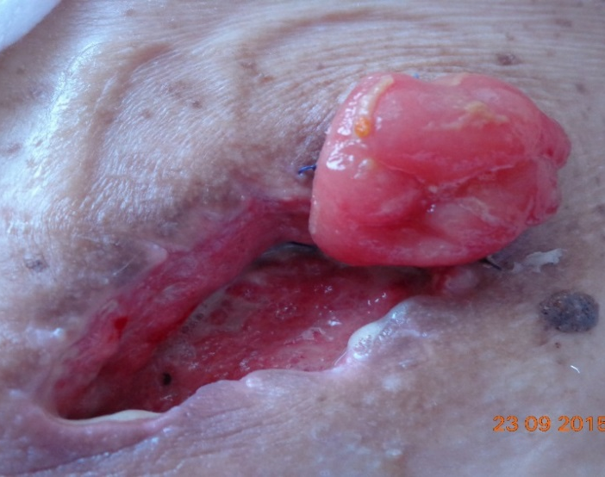
1. После очищения, промывания антисептиками (раствор хлоргексидина, мирамистина) раневой полости (перекись водорода не применять!! обладает цитостатическим действием, препятствует росту грануляций), рану просушить.

2. В рану посыпать порошок БАНЕОЦИН, сверху положить повязку АКВАСЕЛЬ экстра с серебром или Сорбалгон – альгинатная повязка (сверху, рыхло заполнить всю полость)
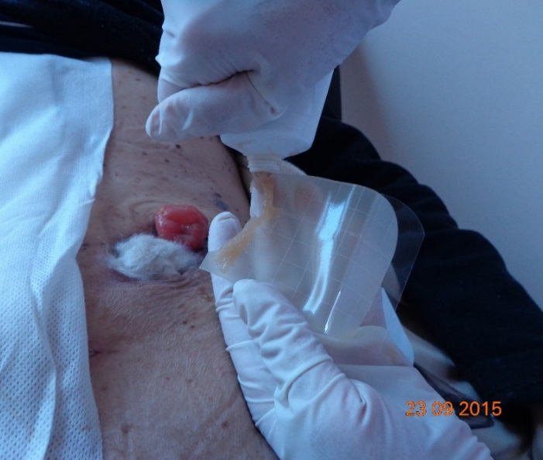
3. Повязка и рана изолируется от стомы повязкой ГИДРОКОЛ (производство Хартман) или БАЙТЭЙН (Комфил) Колопласт, или ДУОДЕРМ Конватек - гидроколлоидные повязки, вырезанной по форме полуокружности стомы, с нанесением пасты герметик по внутреннему краю , с клеящейся стороны (см. рис.2 и 3), сверху вокруг стомы и на повязку наносится также паста герметик, но лучше наложить защитное кольцо СТОМАГЕЗИВ СИЛ, или БРАВА, или пластину, вылепленную из пасты герметик в полоске , пластину нужно максимально подсунуть по край кишки, обращенной в полость, все зазоры и вокруг стомы (в прикрепившейся части) замазать пастой герметик.
Аналоги повязок: Альгинатные повязки с ионами серебра (Альгитек С), Байтэйн альгинат Колопласт - альгинатная повязка, Супрасорб А кальциево-альгинатная повязка, Альгипор + Комфил Колопласт или Дуодерм Конватек - гидроколлоидная повязка
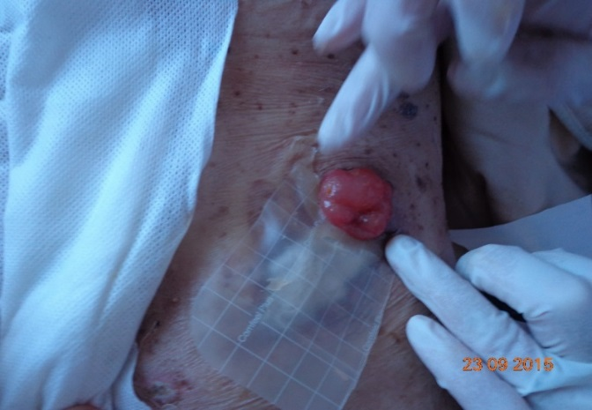
Альгинатные и повязки АКВАСЕЛЬ с серебром не только абсорбируют раневой экссудат, но обладают антимикробными свойствами, гидроколлоидные защитные кольца и повязки изолируют раневую полость и позволяют пользоваться калоприемниками.

4.Сверху такой комбинированной повязки следует наложить конвексную пластину с ремнем (50 или 60 мм -зависит от размера стомы). Лучше всего, 2-х компонентный калоприемник АЛЬТЕРНА ДИП. Систему следует дополнительно закрепить специальным эластичным ремнем. Рис. 2
Такая повязка и система, если не затечет кал, может держаться до 3-х дней.

ОБЯЗАТЕЛЬНО КОНТРОЛИРОВАТЬ СОСТОЯНИЕ ПАЦИЕНТА- ТЕМПРАТУРЫ И УСИЛЕНИЕ БОЛЕЙ, СЛЕДУЕТ ОБРАЩАТЬ ВНИМАНИЕ НА ПОЯВЛЕНИЯ ОТЕКА, БОЛЕЗНЕННОСТИ И ПОКРАСНЕНИЯ КОЖИ ВОКРУГ КАЛОПРИЕНИКА! При таких симптомах - срочное обращение к врачу!

На рану после ее очищения, через 5-7 дней лечения по вышеуказанной схеме (дно ранки должно стать красным и слегка кровоточить,) для ускорения заживления положить кусочек коллагеновой или гемостатической губки, или ХИТОКОЛ, или МЕТУРАКОЛ, далее гидроколлоидная повязка.

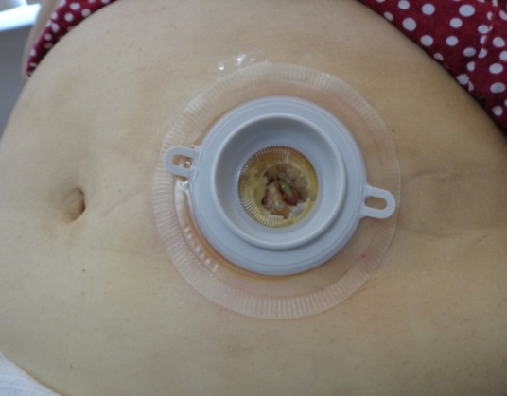
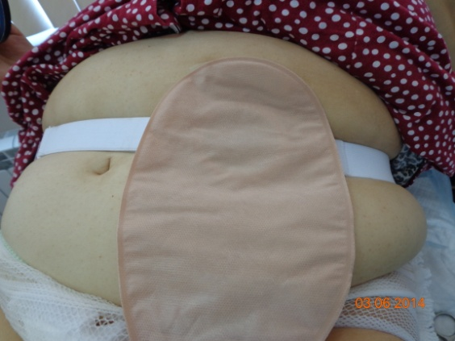

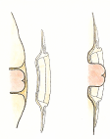

Рис. 2 Механизм действия конвексной пластины

Рекомендуемые повязки можно купить в интернет -аптеках, вот ссылки на те, которым можно доверять.
https://www.astommed.ru/ranozazhivlyayushchie-sredstva
https://www.astommed.ru/povyazki-sredstva-uhoda-za-ranami

Размеры выбирайте, исходя из величины раны.

